Міністерство освіти і науки України
ЛЬВІВСЬКИЙ НАЦІОНАЛЬНИЙ УНІВЕРСИТЕТ імені ІВАНА ФРАНКА
Факультет прикладної математики та інформатики

Кафедра програмування

ЛАБОРАТОРНА РОБОТА № 6
Розріджена матриця
з курсу “Алгоритми та структури даних”

Виконала:
Студентка групи ПМІ-13
Демко Сніжана Іванівна

Львів - 2024
Мета: ознайомлення з поняттям розріджених матриць та реалізація основних операцій над ними, таких як додавання та видалення елементів, а також пошук елементів в розрідженій матриці.

Розріджена матриця — матриця, більша частина елементів якої є нулі.

Спосіб зберігання розрідженої матриці з використанням масивів:
Двовимірний масив використовується для представлення розрідженої матриці, в якій є три рядки, названі як
Рядок: індекс рядка, де розташований ненульовий елемент;
Стовпець: індекс стовпця, де розташований ненульовий елемент;
Значення: значення ненульового елемента, розташованого за індексом – (рядок, стовпець).
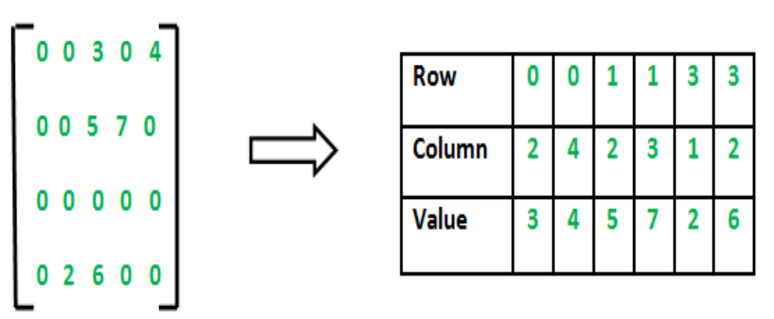

Виконання:
- Реалізація алгоритму перетворення розрідженої матриці у компактну форму:
- Функція `makeNewMatrix` проходиться по розрідженій матриці та копіює лише ненульові елементи у новий масив.
- Реалізація алгоритму додавання та видалення елементів у матриці:
- Для додавання елемента в матрицю використовується додавання нового ненульового елемента у кінець масиву.
- Для видалення елемента з матриці використовується зсув масиву вліво, щоб заповнити порожнє місце після видалення.
- Тести:
- Для перевірки коректності роботи функцій було створено Google Tests.
- Тести перевіряють різні аспекти роботи функцій: додавання елементів, видалення елементів матриці, пошук елемента за його розташуванням, перевірка розміру матриці.

Результати роботи програмної реалізації та тестування:

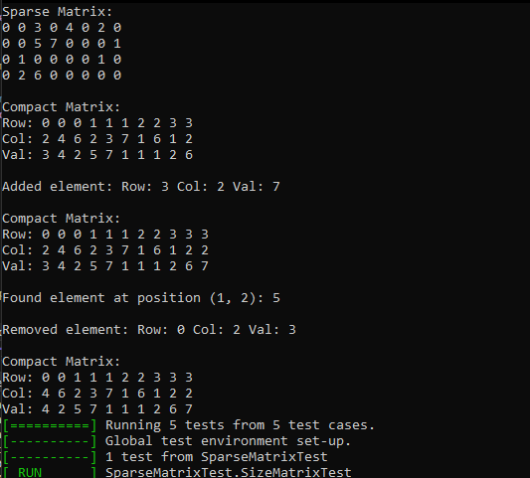
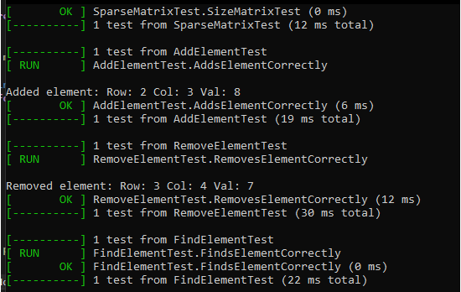
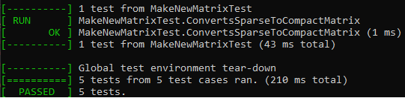

Висновок:
Виконання лабораторної роботи дозволило краще зрозуміти основні операції з розрідженими матрицями та їх реалізацію на практиці. Отримані навички можуть бути корисними для подальшої роботи з обробкою даних та оптимізацією алгоритмів, що оперують з матрицями.

